SOLENIDADE DO PENTECOSTES 2013
FESTA DA ESPERANÇA | 5.º ANO DE CATEQUESE
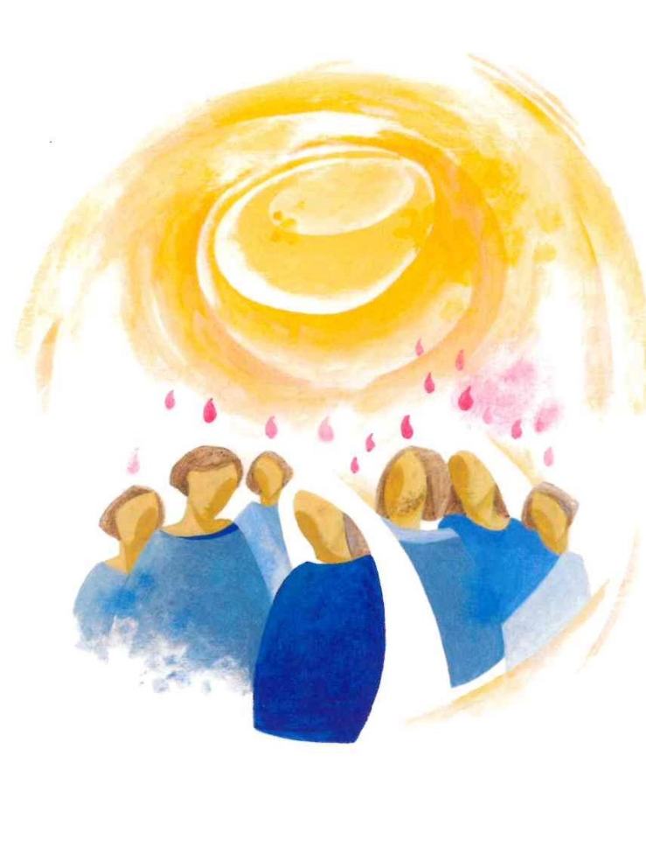

Vem, Espírito Santo,
guarda e o animador da nossa esperança!
São João Paulo II, Dominum et Vivificantem, 66

***

Paróquia de Guifões | Igreja da Sagrada Família | 28.05.2023
I. RITOS INICIAIS

Monição antes da Procissão e do cântico de entrada

Catequista: Irmãos e irmãs: celebremos nesta manhã a grande Solenidade do Pentecostes, que conclui, na plenitude, os 50 dias de Páscoa. Hoje os catequizandos do 5.º ano incorporam esta procissão de entrada e animam a nossa celebração. Eles estão diante de nós como o símbolo da nossa esperança, de que o Espírito Santo é guardião e animador. Eles vêm dizer-nos que a nossa história é uma história de salvação, é uma história animada pelo sopro e pelo fogo do Espírito Santo e, por isso, é uma história que não se encaminha para a desgraça, mas projeta-nos para a plenitude do amor e da alegria. Cantemos e celebremos juntos esta belíssima Solenidade do Pentecostes, a grande Festa do Espírito Santo.

Cântico inicial
Saudação inicial
Monição inicial

P. Completam-se hoje os 50 dias da Páscoa, e assim se cumpre, na plenitude, a história da salvação, a história do amor de Deus por nós: Jesus, que viera do Pai, parte para o Pai e envia-nos o dom do Espírito Santo, derramado em nossos corações. É Ele o guarda e animador da nossa esperança. Com Ele, temos a força e a coragem de não deixar que nos roubem a esperança, que o Senhor nos dá. Muitas vezes tem dito o Papa Francisco: “Não deixeis que vos roubem a esperança. É o Senhor quem a dá”! Quando descobrimos a nossa história da salvação, a história do amor de Deus por nós, também descobrimos que temos futuro, porque o Senhor está connosco e vai à nossa frente.

Apresentação dos catequizandos

Catequista: Pedimos agora que todos se sentem. Gostaríamos de apresentar os catequizandos do 5.º ano.

P. Queridos catequizandos do 5.º ano: Ao longo deste ano, vós percorrestes as diversas etapas da história da salvação. A história da salvação faz o seu caminho, desde o sopro do Espírito no início da Criação até ao Êxodo, desde o tempo dos juízes à monarquia, desde os reis de Israel ao tempo dos profetas, desde a promessa da nova aliança à vinda do Messias, Ungido do Espírito Santo. Em Jesus Cristo, esta história de salvação chega à sua plenitude, com a Sua Páscoa gloriosa, a partir da qual faz derramar sobre nós o dom do Espírito Santo. Por isso, esta história de salvação está projetada para o futuro: nós todos esperamos, como nos foi prometido, os novos céus e a nova terra.

Aspersão da água batismal
P. Porque do coração d’Aquele que crê correm rios de água-viva, deixemo-nos aspergir pela água batismal, para que o mesmo Espírito que pairava sobre as águas, no início da Criação, dê vida às nossas vidas.

Cântico durante a aspersão
Hino do Glória | Oração coleta

Orações do Missal Romano, 3.ª edição, 402 -403
II. LITURGIA DA PALAVRA

1.ª leitura (forma abreviada): At 1,1-11
Leitura dos Atos dos Apóstolos

Quando chegou o dia de Pentecostes,
os Apóstolos estavam todos reunidos no mesmo lugar.
Subitamente, fez-se ouvir, vindo do Céu,
um rumor semelhante a forte rajada de vento,
que encheu toda a casa onde se encontravam.
Viram então aparecer uma espécie de línguas de fogo,
que se iam dividindo, e poisou uma sobre cada um deles.
Todos ficaram cheios do Espírito Santo
e começaram a falar outras línguas,
conforme o Espírito lhes concedia que se exprimissem.
Partos, médos, elamitas, habitantes da Mesopotâmia,
da Judeia e da Capadócia, do Ponto e da Ásia,
da Frígia e da Panfília,
do Egito e das regiões da Líbia, vizinha de Cirene,
colonos de Roma, tanto judeus como prosélitos,
cretenses e árabes,
ouvimo-los proclamar nas nossas línguas
as maravilhas de Deus».

Palavra do Senhor.
R. Graças a Deus.
SALMO RESPONSORIAL: Salmo 103 (104), 1-2a.24.35c.27-28.29bc-30 (R. 30)
Refrão: Mandai, Senhor, o vosso Espírito e renovai a terra. Repete-se
Bendiz, ó minha alma, o Senhor.
Senhor, meu Deus, como sois grande!
Revestido de esplendor e majestade,
envolvido em luz como num manto. Refrão
Se lhes tirais o alento, morrem
e voltam ao pó donde vieram.
Se mandais o vosso espírito, retomam a vida
e renovais a face da terra. Refrão

2.ª leitura (forma abreviada): Rom 8, 22-27

Leitura da Epístola do apóstolo São Paulo aos Romanos

Irmãos:

É em esperança que estamos salvos,
pois ver o que se espera não é esperança:
quem espera o que já vê?
Mas esperar o que não vemos
é esperá-lo com perseverança.

Também o Espírito Santo
vem em auxílio da nossa fraqueza,
porque não sabemos o que pedir nas nossas orações;
mas o próprio Espírito intercede por nós
com gemidos inefáveis.
Palavra do Senhor.
R. Graças a Deus.

Aclamação ao Evangelho:
Refrão: Aleluia. Aleluia. Aleluia.
Vinde, Espírito Santo, enchei os corações dos vossos fiéis e acendei neles o fogo do vosso amor.
Refrão: Aleluia. Aleluia. Aleluia.

Evangelho: Jo 20, 19-23

Homilia

III. ENTREGA DA PULSEIRA

P. Vamos entregar a cada catequizando uma pulseira, por cujo fio correm as letras da palavra “E-S-P-E-R-A-N-Ç-A”. Estas pulseiras foram elaboradas por uma jovem, que está numa dura prova da sua vida, a do cancro e, que, por gratidão, elabora manualmente estas pulseiras, para oferecer o produto da sua venda à Associação Terra dos Sonhos. Por sua vez, esta Associação procura realizar o sonho de crianças e jovens com doenças graves, como por exemplo, o da menina Mariluz, gravemente doente, com 11 anos, como muitos de vós aqui presentes, que sonhava conhecer o Papa e, graças a este apoio, pôde fazê-lo e a sua vida transformou-se e toca a todos com a sua fé e esperança inabaláveis.
Catequista: Na verdade, o fio, com que se tece a história da nossa salvação, a história da nossa vida, a história da Igreja, a história do mundo, é a esperança. E quem tece este fio só pode ser o Espírito Santo Consolador, que transforma os nós cegos em nós de ligação, em laços de comunhão. Ali, onde só vemos nuvens escuras, o Senhor convida-nos a olhar para o céu e a olhar para a terra, com os corações ao alto. A esperança é a mais humilde das virtudes, porque permanece escondida nas pregas da vida, mas ela tem a força de transformar o mundo.

Que esta pulseira, vos faça lembrar que não podeis deixar cair os braços, mas deveis estender as mãos, abraçar quem passa necessidade, para exprimir solidariedade, afeto e amor. Numa palavra, que esta pulseira vos recorde a máxima deste ano pastoral: «Abraça o presente», com a luz e a força do Espírito Santo, que dá vida!

P. N., abraça o presente e tece um fio de esperança!
Catequizando: Com a força dos braços e dos abraços.

Profissão de fé

P. Vamos rezar o Credo. Também o Credo nos narra a história da salvação.

Catequista ou Monitor: Professamos a nossa fé, em Deus Pai, que está na origem da Criação do mundo, do homem e da história. Este Deus está connosco, caminha connosco, até ao fim dos tempos. Então, professai a vossa fé e a vossa esperança, cantando/dizendo:
R. Sim, creio.

P. Credes em Deus Pai, Todo-poderoso, Criador do Céu e da Terra?
R. Sim, creio.

Catequista: Professamos a nossa fé em Jesus Cristo, Rosto da Misericórdia do Pai, que por nós homens, e para nossa salvação, veio ao mundo e Se entregou por todos nós. O Seu mistério pascal, de morte, ressurreição e ascensão aos céus, é o cume desta história de amor.

P. Credes em Jesus Cristo, que nasceu da Virgem Maria, padeceu e foi sepultado, ressuscitou e está à direita do Pai?
R. Sim, creio.

Catequista: Professamos a nossa fé no Espírito Santo, que faz de nós testemunhas corajosas de Jesus Cristo no mundo, sobretudo quando a perseguição, por amor de Cristo, nos bate à porta.

P. Credes no Espírito Santo, Senhor que dá a Vida?
R. Sim, creio.

Catequista: Professamos a nossa fé, na Igreja, Corpo de Cristo, na história dos homens, com quem o Senhor prometeu cooperar até ao fim dos tempos. Esta Igreja caminha na história até se tornar a “nova Jerusalém, que desce do Céu”.

P: Credes na Igreja, una, santa, católica e apostólica?
R. Sim, creio.

Catequista: Professamos a nossa fé e a nossa esperança na ressurreição de Jesus e na nossa ressurreição em Cristo. A história da salvação e a história da nossa vida não se encaminham para o abismo ou para a destruição, mas para a plenitude da vida nova em Cristo.

P. Credes na ressurreição, na vida eterna e no mundo novo que há de vir?
R. Sim, creio.

Preces

P. Irmãos e irmãs: o Espírito Santo vem auxílio da nossa fraqueza, porque não sabemos o que pedir nas nossas orações; mas o próprio Espírito intercede por nós com gemidos inefáveis. Invoquemos juntos o dom do Espírito Santo, dizendo: R. Vem, Espírito Santo, guarda e animador da nossa esperança!

- Vem, Espírito Santo! Cura, consola e recria o nosso coração ferido, para que se abra à esperança da salvação! Invoquemos.
R. Vem, Espírito Santo, guarda e animador da nossa esperança!

- Vem, Espírito Santo! Abranda durezas para os caminhantes, anima os tristes, guia os errantes. Invoquemos.
R. Vem, Espírito Santo, guarda e animador da nossa esperança!

- Vem, Espírito Santo! Conquista a nossa liberdade frágil para o bem, para a beleza e para a verdade! Benfeitor supremo em todo o momento, sê o nosso alento! Invoquemos.
R. Vem, Espírito Santo, guarda e animador da nossa esperança!

- Vem, Espírito Santo! Pelo teu poder criador, faz-nos colaboradores audazes da revolução do amor! Acende, na terra, a luz fulgente daquela esperança! Invoquemos.
R. Vem, Espírito Santo, guarda e animador da nossa esperança!

- Vem, Espírito Santo! Mantém-nos firmes na esperança da vida eterna! Concede a quem que em Ti confia, transbordar de esperança nesta vida e no Céu encontrar a plena alegria!
R. Vem, Espírito Santo, guarda e animador da nossa esperança!

P. Senhor, envia-nos o Teu Espírito Santo, como guardião e animador da nossa esperança, faz com que, inspirados e guiados por Ele, possamos abraçar o presente, para recriar a face do mundo e assim apressar a realização da nossa esperança nos novos céus e na nova terra. Por N.S.J.C.
R. Ámen.

IV. LITURGIA EUCARÍSTICA

Monição antes da recolha das ofertas:

Catequista: Vamos recolher as ofertas. Aos pais e catequizandos do 5.º ano, que receberam uma pulseira, pede-se que teçam o fio da generosidade, criando laços de entreajuda. As ofertas destinar-se-ão à Associação Terra dos Sonhos, para continuar a realizar a sua missão. Dar é uma forma de educar para a gratidão.

Apresentação dos dons | Cântico de ofertório | Oração sobre as oblatas | Prefácio do Pentecostes | Oração Eucarística II | Ritos da Comunhão.

V. RITOS FINAIS

Bênção final – própria do Pentecostes

Despedida

Diácono: Sede tecedores de fios de esperança.
Ide em Paz e que o Senhor vos acompanhe. Aleluia. Aleluia.
R. Graças a Deus! Aleluia. Aleluia.

Nota: saída dos catequizandos integrados na procissão.

Sou um Homem de esperança,
não por razões humanas ou por um otimismo natural.
Mas, simplesmente, porque creio que o Espírito Santo
atua na Igreja e no mundo,
mesmo que estes não o saibam ou não o vejam!

Sou um Homem de esperança,
porque creio que o Espírito Santo
será sempre o Espírito Criador
que, todas as manhãs,
dá a quem O acolhe uma liberdade nova
e uma provisão de alegria e de confiança!

Sou um Homem de esperança,
porque sei que a História da Igreja e do mundo
é uma história longa, repleta das maravilhas do Espírito Santo.
Pensemos nos profetas e nos santos,
que, em horas cruciais da história,
foram instrumentos prodigiosos de graça
e projetaram no nundo um raio luminoso!

Sou um Homem de esperança,
porque apesar de todos as sombras de pecado,
em mim mesmo e no mundo que me rodeia,
creio nas surpresas impensadas e improváveis
do Espírito Santo, que nos guarda e anima na esperança
a tal ponto que a nossa história de salvação,
caminha para a meta dos novos céus e da nova terra.

Cardeal Suenens - Adaptado

